Министерство науки и высшего образования Российской Федерации Федеральное государственное автономное образовательное учреждение высшего образования
«Пермский национальный исследовательский политехнический университет»
Электротехнический факультет Кафедра «Информационные технологии и автоматизированные системы» направление подготовки: 09.03.01– «Информатика и вычислительная техника»

Лабораторная работа № 1
по дисциплине
«Информатика»
на тему
«Алгоритм сортировка пузырьком»

Выполнил студент гр. ИКС-26-16
Белов Андрей Денисович
Проверил:
ст. преп. каф. ИТАС
Духанин Алексей Владиславович

(оценка) |  | (подпись)
 |  |  | (дата)

г. Пермь, 2026
ВВЕДЕНИЕ
Цель: Получение навыков в выборе и использовании операторов Си++; знакомство с итерационными процессами.
Задача: Используя оператор цикла, найти сумму элементов, указанных в конкретном варианте. Результат напечатать, снабдив соответствующим заголовком.

2
1 ХОД ВЫПОЛНЕНИЯ РАБОТЫ
  - Выполнение предложенного варианта
Было предложено задание из варианта №6 для выполнения (рисунок 1).
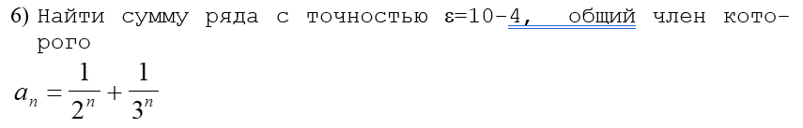
Рисунок 1 – Задание для выполнения из 6 варианта
  - Выполнение задания с помощью программы
Код программы представлен ниже (рисунок 2) на языке C++
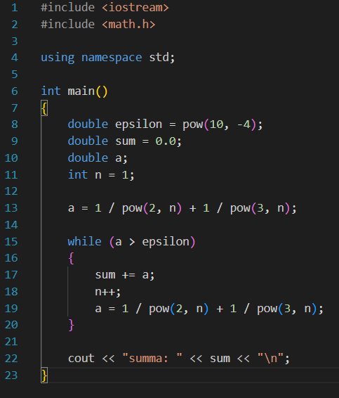
Рисунок 2 – Код программы
  - Разбор кода программы
3
Для начала были подключены библиотеки iostream и math.h, чтобы вводить/выводить данные, а также пользоваться математической функцией pow(). Далее были инициализированы переменные epsilon ( точность ), sum ( переменная для накопления суммы ), a ( переменная, содержащая уравнение ), n ( номер, порядок ). После инициализации переменных был создан цикл с постусловием. Так как мы нашли переменную, содержащую уравнение, до цикла, то сначала идёт проверка условия, после чего переменная a прибавляется к переменной sum. Потом переменная n увеличивается на единицу и заново вычисляется переменная a, после чего цикл повторяется до тех пор, пока не будет выполнено условие. В конце концов цикл завершается и выводится ответ. Схема алгоритма представлена в ПРИЛОЖЕНИИ А.
  - Результат выполнения программы.
Результат представлен на рисунке 3.
Рисунок 3 – Результат выполнения программы

4
ЗАКЛЮЧЕНИЕ
В ходе работы были изучены принципы использования циклических операторов в языке C++, в частности, цикла с постусловием do...while.
Была разработана программа для вычисления суммы бесконечного ряда с заданной точностью. В результате работы программы был получен корректный результат, подтверждающий сходимость ряда. Использование цикла do...while позволило эффективно организовать итерационный процесс: вычисление членов ряда продолжается до тех пор, пока их модуль не станет меньше заданной погрешности ε.

5
СПИСОК ИСПОЛЬЗОВАННЫХ ИСТОЧНИКОВ
- ГОСТ 19.701-90 — «Единая система программной документации. Схемы алгоритмов, программ, данных и систем. Условные обозначения и правила выполнения».
- ГОСТ 7.32-2017. Межгосударственный стандарт. Система стандартов по информации, библиотечному и издательскому делу. Отчет о научно-исследовательской работе. Структура и правила оформления.
- Викентьева О.Л., Полякова О.А. Программирование на языке C++. Лабораторный практикум для студентов специальности АСУ: Учеб. Пособие. – Пермь: ПГТУ, 2003.

6
ПРИЛОЖЕНИЕ А
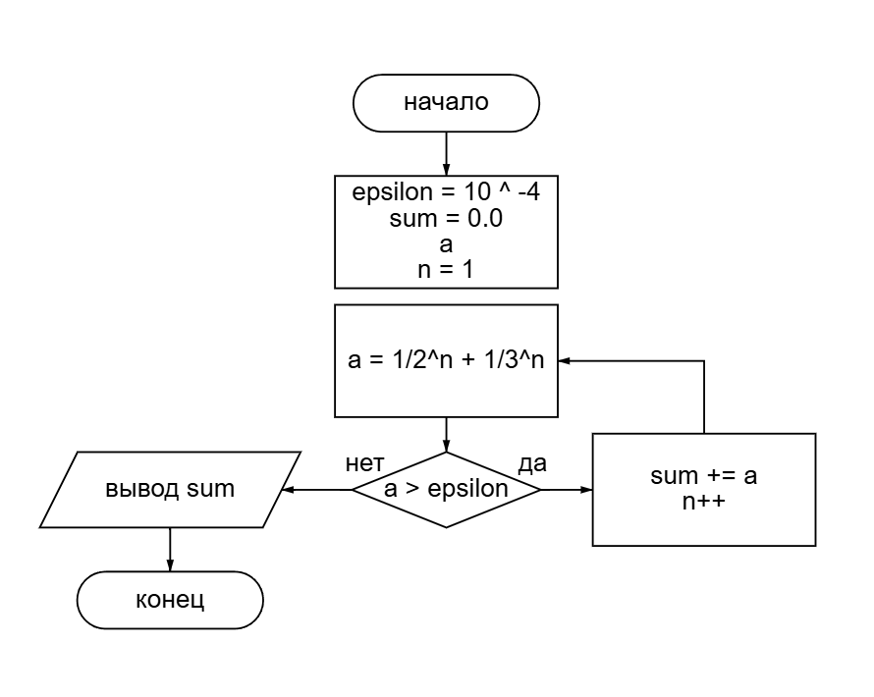

7

